1.QQ截图20160829134208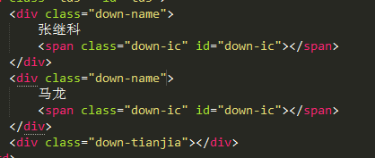  
 要想达到点击X关闭div的效果，可以绑定ID，更好的是遍历classname数组：  
window.onload = function(){

var gb = document.getElementsByClassName('down-name');

// gb.onclick =function(){ //用id

// this.parentNode.removeChild(this);

// }

for(var i=0;i<gb.length;i++){ //用数组

gb[i].onclick=function(){

this.parentNode.removeChild(this);

}

}

}

同理：一组div 类名一样 innerHTMLN内容不一样 如何点击具体div显示innerHTML内容？  
var tds3 = document.querySelectorAll(".td-num"); //更新填充后的td-div

for(var i=0;i<tds3.length;i++){

tds3[i].onclick=function(){

alert(this.innerHTML)

}

}

当批量删除的时候，i要等于最后一个元素，然后i--。

1. 当多个元素绑定同一个函数，可先获得公共类，再分别获得ID

1. 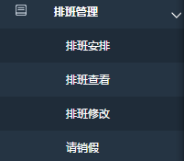  
   目标：鼠标移开父菜单栏，被打开的子菜单栏不收起来  
   方法：  
    <li >  
    <div onclick=showmenu(‘1’)>父</div> //函数如果放在父<li>中，鼠标移开之后就会关闭  
    <ul>子</ul>  
    </li>

function showmenu(id) {

var list = document.getElementById("list"+id);

var menu = document.getElementById("menu"+id);

switch(list.style.display){ //switch相对快些

case 'none':

document.getElementById("list"+id).style.display="block";

menu.className="out-li2";

break;

case 'block':

document.getElementById("list"+id).style.display="none";

menu.className="out-li1";

break;

}

}

4.getElementsByClassName 返回的是对象数组，动态更新，  
document.querySelectorAll() 返回所有的元素，静态，不更新，用它注意书写顺序。  
 使用innerHTML的时候 注意js文件放在<body>之前执行还是之后执行。  
  
5.js获取select选中的标签option的值  
 var obj = document.getElementByIdx_xx_x(”testSelect”); //定位id

var index = obj.selectedIndex; // 获得选中索引

var text = obj.options[index].text; // 获得选中文本

var value = obj.options[index].value; // 获得选中的value

当有option value="" 时，事实上这个option是有值的，值为一个空格

1. 批量删除tabl里的tr节点  
    要倒着删除

var table=document.getElementById('table-rili');

var tr=table.getElementsByTagName('tr');

alert(tr[2].parentNode);

for(var i=tr.length;i>0;i--){ //要是保留第一行tr i>1

table.removeChild(tr[0]); //要是保留第一行tr[1]

}

7.js循环动态绑定带参数函数  
 <http://www.jb51.net/article/25268.htm> 直接用for循环，会直接输出最大参数，因为每次循环后原来的值都会被覆盖。  
 采用闭包函数。  
 function tt(nob) {

this.clickFunc = function() {

alert("这是第" + (nob + 1) + "记录");

}

}

var list_obj = document.getElementById("list").getElementsByTagName("li");

//获取list下面的所有li的对象数组

for (var i = 0; i <= list_obj.length; i++) {

var col = new tt(i); //先声明

list_obj[i].onclick = col.clickFunc; //再调用

}

8.js如何获取到select的option值  
document.getElementById("sect").value -----这是获得选中的值

document.getElementById("sect").options------这是获得select中所有的值，是个数组  
  
9.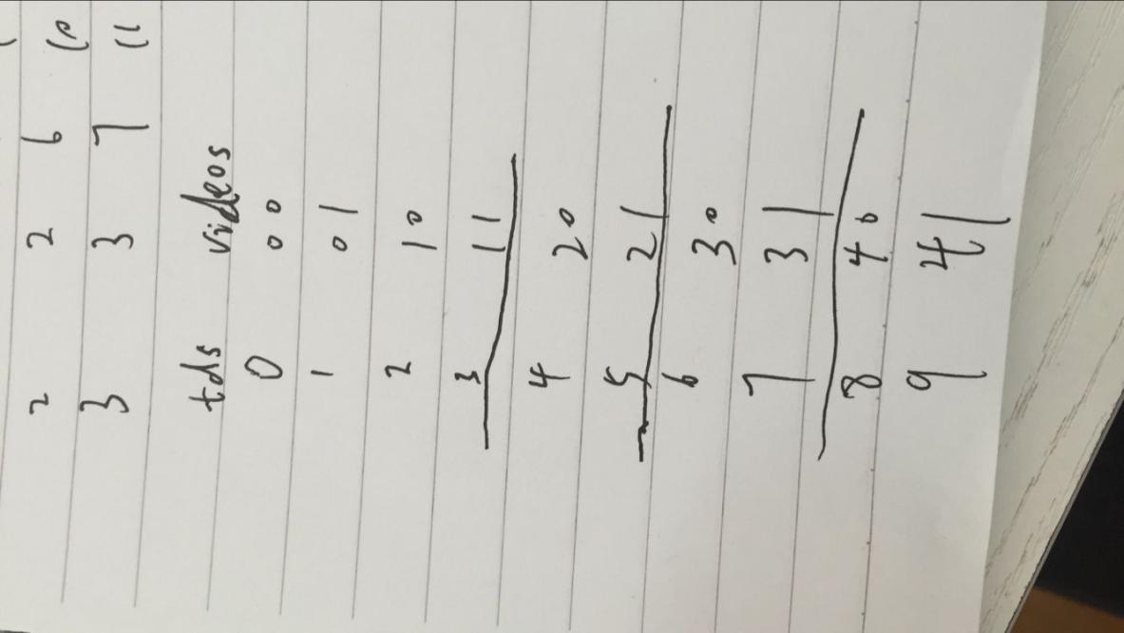  
右边的数组循环赋值给左边数组

var j=0;

for(var i=0;i<videos.length;i++){

tds[j].innerHTML=videos[i][0];

tds[j+1].innerHTML=videos[i][1];

j=j+2;

}  
  
10.Echarts图表插件  
 设置图表类型： type:'pie', pie为环形图  
 设置数据颜色：data:[

{value:335, name:'巡检',itemStyle:{normal:{color:'#f74336'}}},

{value:310, name:'执法',itemStyle:{normal:{color:'#52cc2d'}}},

{value:234, name:'日常',itemStyle:{normal:{color:'#5264c8'}}},

]

11.JS声明和定义是两回事 var a=1;会先声明变量var a; 再定义变量var a=1;

JS变量提升 只是提升变量的声明，并不会把赋值也提升上来  
<http://www.jb51.net/article/30719.htm>  
var v='Hello World';   
(function(){   
alert(v);   
var v='I love you';   
})()   
  
运行会变成这样：  
var v='Hello World';   
(function(){   
var v;   
alert(v);   
v='I love you';   
})() 

12.js中innerHTML与innerText的用法与区别

<div id="test">

<span style="color:red">test1</span> test2

</div>

在JS中可以使用：

test.innerHTML:

　　也就是从对象的起始位置到终止位置的全部内容,包括Html标签。

　　上例中的test.innerHTML的值也就是“<span style="color:red">test1</span> test2 ”。

test.innerText:

　　从起始位置到终止位置的内容, 但它去除Html标签

　　上例中的text.innerTest的值也就是“test1 test2”, 其中span标签去除了。

test.outerHTML:

　　除了包含innerHTML的全部内容外, 还包含对象标签本身。

上例中的text.outerHTML的值也就是<div id="test"><span style="color:red">test1</span> test2</div>  
  
来源：<http://blog.csdn.net/yttcjj/article/details/7288414>

1. For-in:对象属性值循环赋值给一个数组

var renwu={

leixing:'日常',

zhouqi_start:'2016-08-12 09',

zhouqi_stop:'2016-08-25 10',

didian:'北苑路',

shijian:'查看路况'

};

var rws=document.getElementsByClassName('rws');

var i=0;

for(var key in renwu){

rws[i].innerText=renwu[key];

i+=1;

}  
链接:http://caibaojian.com/js-loop-for-in.html  
  
15.创建元素并添加到父元素  
 var td=document.createElement('td');

tr.appendChild(td);//从子节点尾插入节点  
  
16.从子节点头插入节点  
 liebiao3.insertBefore(label,liebiao3.childNodes[0]);//从子节点头插入节点  
  
17.拼接字符串插入dom中 向父节点插入html元素

保留父节点原有的子节点  
var html=document.getElementById('renyuan_liebiao').innerHTML;

（不保留的话 可以var html=””;）

for(var i=0;i<data.renyuan.length;i++){

html = '<span class="label-local"><input type="checkbox" name="checkbox1" class="chk"> '+data.renyuan[i].name+'</span>';

document.getElementById('renyuan_liebiao').innerHTML+=html;

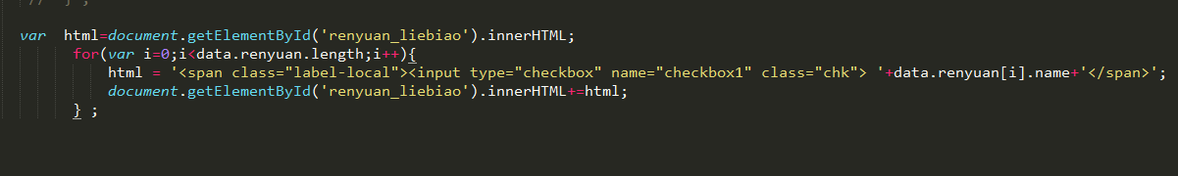  
可以把原来子节点放在父div外面 省的插了

15.ajax   
 $.ajax({ //点击查看执行ajax加载

type:'post',

url:'demo.json', //模拟返回的json数据

dataType:'json', //预期服务器返回的数据类型

data:{

id: num //发送参数

},

success:function(data){

var rws=document.getElementsByClassName('rws');

var i=0;

for(var key in data.renwu){

rws[i].innerText=data.renwu[key];

i+=1;

}

},

error:function(err){

alert('fail');

}

})

Demo.json

{

"renwu": {

"id": "467789",

"leixing": "日常",

"start": "2016-08-12 09",

"stop": "2016-08-25 10",

"shijian": "查看路况"

},

"duiyuan":{

"id":"85854",

"name":"xiaoming"

}

}

16.js 判断数据是否为空  


document.getElementById("tijiao_queren").onclick=function(){

var riqi= document.getElementById("datetimepicker").value;

var duiyuan=document.getElementById("select_duiyuan").value;

if(riqi == null || riqi==''){

if(duiyuan == null || duiyuan==''){

alert("日期，队员未选择");

}else{

alert("日期未选择");

}

}else{

if(duiyuan == null || duiyuan==''){

alert("队员未选择");

}

}

}

1. 清除select选择项  
    document.getElementById("zhiwei").selectedIndex = 0;
2. 清除div内容  
    document.getElementById('renyuan_liebiao').innerHTML="";

19.对节点添加事件的操作 要注意在执行函数前对应dom节点有没有生成  
 一般js文件放在最后  
  
20.获取chexkbox 已选择的值  
 function querenppp(){ //点击确认执行的获取chexkbox选择值的函数

var r=document.getElementsByName("checkbox1");

for(var i=0;i<r.length;i++){

if(r[i].checked){

alert(r[i].id+","+r[i].nextSibling.nodeValue);

}

}

};  
  
地址：<http://www.cnblogs.com/zhenmingliu/archive/2012/05/15/2502270.html>

21.js生成的节点，之后关于该节点的函数要放在生成该节点的函数里  
 回调？？  
  
22.当有submit的时候，如果需要判断用户输入值满不满足条件，  
 可在判断语句后面加个return false; 这样就会终止执行，同时会终止刷新页面。

23.向父元素添加子节点同时覆盖掉原来的子节点

先 parentNode.innerHTML=’’;  
 再 parentNode.appendChild();

  
 来源：海淀水政-任务提交JS  
  
24.获得name相同的值  
 HTML DOM getElementsByName()   
  
来源：海淀水务 任务安排  
  
  
25.声明对象  
 var aaa={};  
  
直接 var aaa; 这属于声明变量，当从外面给对象添加属性会报错。  
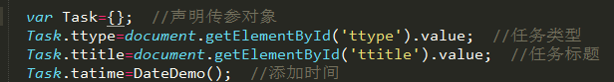  
  
  
name数组对象值去除对象属性转纯数字数组  
例子：转化name值为teids  
function zhuanhuan(num){

var dd=document.getElementsByName(num);

var cc=new Array();

for(var j=0;j<dd.length;j++){

cc[j]=dd[j].value;

}

return cc;

}  
teids=zhuanhuan('teids');

海淀水务，任务安排